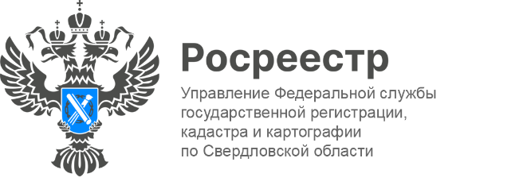

ПРЕСС-РЕЛИЗ

Свердловский Росреестр назвал наиболее востребованные способы получения услуг
В марте 2024 года в Управление Росреестра по Свердловской области поступило 65 825 заявлений об осуществлении учетно-регистрационных действий, из них 60% в электронном виде.
«Одним из приоритетных направлений деятельности Росреестра является простота и общедоступность предоставления качественных государственных услуг. На сегодняшний день заявитель может подать документы на кадастровый учет и регистрацию прав из любой точки страны как в электронном виде, так и в офисе МФЦ по экстерриториальному принципу» - отмечает заместитель руководителя Управления Ирина Семкина.
От свердловчан в Управление в марте поступило более 1000 заявлений на экстерриториальную регистрацию и кадастровый учет в отношении объектов недвижимости, которые расположены в других регионах.
Наибольшее количество объектов находятся в Тюменской и Челябинской областях, а также в Ямало-Ненецком Автономном округе.
Из других регионов больше всего заявлений поступило от жителей Москвы, Санкт-Петербурга и Челябинской области.

Контакты для СМИ
Пресс-служба Управления Росреестра по Свердловской области
+7 343 375 40 81

press66_rosreestr@mail.ru
www.rosreestr.gov.ru
620062, г. Екатеринбург, ул. Генеральская, 6 а.

